我公司的智能重型小车产品，响应国家号召，顺应市场需要而产生，其优点主要是两方面：
- 电气方面
（一）智能重型小车物联网技术
1.概述
首先需要介绍物联网这个概念，物流网是近些年发展起来的一个全新的概念。通俗讲就是通过远程遥感技术将设备或物品信息通过特定的通讯协议与互联网相连接，进行信息交换和通信，以实现智能化识别、定位、跟踪、监控和管理的一种网络概念。其系统构成一般分三大块：第一块，设备层或物品层的监控和传感。第二层，将监控或传感部件所产生的数据信息上传到网络所必须的通讯系统。第三，业主或厂商查阅设备或物品信息所必须的终端或PC软硬件平台。
物联网是目前非常新兴的一种网络概念。为落实温家宝总理关于“推进物联网建设，建造感知中国”的指示，2009年11月，江苏省政府、中科院已筹建了江苏物联网研究发展中心和中国科学院物联网发展中心。在未来几年的发展过程中，物联网的发展将是一个非常明显的趋势。奥力通起重机（北京）有限公司在起重机械行业内率先研发物联网技术，并成功应用在智能重型小车上。
2．智能重型小车物联网可实现的功能
作为一个给高端用户提供高端产品的公司，我们的产品与PC机和网络的结合是必不可少的。通过网络我们可以迅速准确的把设备的有用信息传输出去，通过后台操作人员对PC机进行操作，可以方便直观的对起重机的信息进行读取和分析。随着更多企业将产品与物流网结合，物联网已经成为新一代起重机械的关键技术之一。同时产品所提供的用户端和PC端可视化界面和远程诊断功能，也可在一定程度上提高客户公司的形象。关于智能重型小车物联网系统，主要有以下个方面的功能：
A. 实时追踪。出厂的每台重型小车设备都配有物联网功能的独一无二的ID。凭借ID，可实现无论起重机身在何处，只要拥有必须的网络条件，智能重型小车一开机工作，客户和我们公司就能查询到它的当前信息、实时工况和历史信息。
- 灵活的界面。在客户端和我们公司端，可提供各种数据的读取和分析功能。实时提醒用户和我们各现场起重机械的使用情况。比如，某现场重型小车制动器安全工作周期到下限，在操作现场，到了下限才会提醒维修工更换制动片。有了用户终端界面的支持，只要用户或我们想知道，点几下鼠标或按键，就可以查看到工作组重型小车的各种数据。方便快捷。另外，我们可以将公司的销售、服务信息和小车操作温馨提示等，在客户端界面显示，给客户提供一个友好的界面的同时也提供了下次合作的机会。
- 远程诊断。当起重机械出现故障时，有时只是操作工的一个误操作或其它简单的问题，对于这种情况，我们不需要派售后人员去现场维修，而是通过物联网，在公司PC机上查询小车的运行参数和相关操作，能快捷准确的判断故障、给出解决方案，可以让现场操做工按我们的方案执行，可快速解决问题、也可分清责任，提高工作效率。
- 功能升级。系统的开发必须考虑后期升级的问题，后期可以通过潜移默化的给用户推荐重型小车性能分析软件等多种信息，扩大公司的影响力，为进一步占领市场打下基础。
3. 智能重型小车物联网技术要求
3.1 车间级的无线通讯半径不要大于1000米。当通讯距离大于1000米时，需增加中继或无线信号采集点等方式，扩展无线通讯距离。
3.2 车间级交换机与车间内各起重机械中心控制器进行数据交换，同时用户终端中心服务器设备需要对每台重型小车中心控制器的数据进行备份。

3.3 重型小车物联网中产品性能要求
3.3.1 物联网中产品具备以下要求：
  - 电器特性优良。
  - 结构紧凑、安装方便，中心控制器（主控、无线通讯接口和现场总线通讯接口）按模块化设计。
  - 不会出现通讯中断。抗干扰能力强，能适应较强电磁干扰起重机械现场，电网干扰严重的起重机械现场。
  - 独立设备具备自身的检测和故障报警功能。
  - 现场无线工业网络的自愈合型。
  - 所有的无线设备必须提供数据加密。
  - 无线网络通讯的实时性。（用户终端设备可以间隔1-2s对传输的数据刷新1次）
    - 智能重型小车物联网具备高扩展性。
- 根据起重机械数量的更新，可方便快捷的扩展无线通讯网络。模块化设计。提供标准化模块，采用智能化设计，可以快速组装、配置。
    - 中心服务器智能化人机界面基本要求
    - 数据显示形象、直观
    - 数据清晰明了。
    - 操作简洁方便

4智能重型小车物联网框架介绍
4.1 基础节点的说明
基础节点设备是构成我们物联网网络的基本抽象节点，他们只是按照功能与职能进行分类。
4.1.1 终端节点
终端节点主要是指智能重型小车设备上的终端。
例如：重型小车上的变频控制器、重力传感器、电流互感器等。
4.1.2中心控制器
中心控制器是指起重机械设备上的中心设备，参与起重机械整机的运行监控，是通信区域的数据中心设备，实现重型小车关键数据的采集，同时提供与无线设备连接的接口。
4.1.3车间级交换机
接收本车间内所有重型小车设备的数据，实现集线器和网桥的基本功能。
4.1.4 中心服务器
中心服务器是指基于计算机的数据中心设备。主要是客户的设备监控中心。
4.2 智能重型小车物联网结构划分。
4.2.1 从节点链上看：
终端节点 中心控制器 车间交换机 客户中心服务器

4.2.2 智能重型小车设备终端节点与中心控制器间采用总线互联。并提供以太网接口。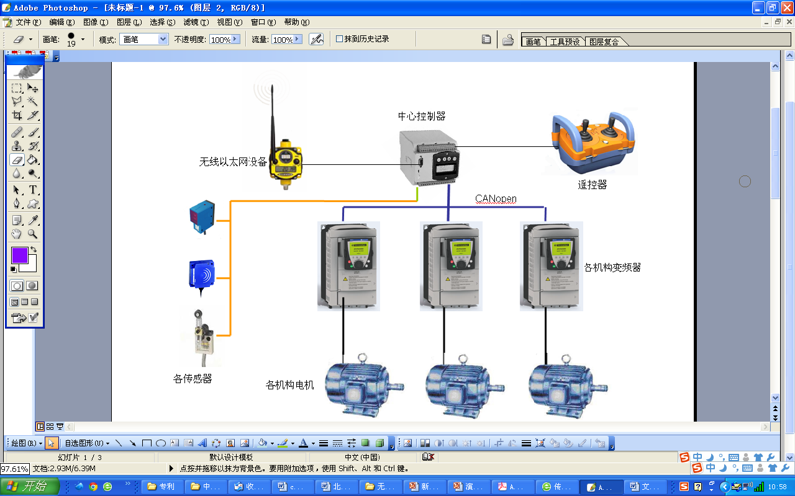
车间、现场内部网络布局

车间级交换机
中心控制器
中心控制器
节点
节点

中心控制器
中心控制器

节点
节点

中心控制器
中心控制器

节点
节点

（二）短信息智能物联网系统
由于起重机械属于特殊设备，器械的老化和磨损对操作的安全性影响很大。对于重型小车设备而言，实际部件的老化和磨损程度往往可以通过特定参数如SWP（安全工作周期）、BrSWP（制动器安全工作周期）等反映出来。通过监测以上参数，就可以获悉当前小车运行状况、剩余使用次数等信息，以利于操作人员及时地进行部件检修和维护，从而有效地防止事故发生。目前，奥力通起重机（北京）有限公司的起重机械产品标准配备有专用监控器SaPro-v01或安全监控人机交互系统，用于实时获取重型小车的SWP、Br-SWP、总运行时间、启动次数、快慢次数、快慢时间、上下次数、过载次数、故障次数和故障类型等参数。操作人员通过定期查询监控器记录的相关参数，即可获悉当前重型小车的运行情况和磨损情况。当现场重型小车数量较少时，这种方法比较有效。但是，当生产规模大、起重机械数量多、操作现场面积较大时，前述方法就显得效率低下，而且不利于统一管理起重机械设备。
采用短信物联网技术后，每一台重型小车都具备“物联”功能，设备运行参数的获取可以通过远程监控系统或移动式现场监视器完成。同时，当设备发生故障时，监控器将自动上报设备位置和故障信息至远程监控系统或移动式现场监视器，以利于操作人员及时准确地进行故障定位，以提高生产和维护效率。
采用短信物联网技术后的维修模式变迁：
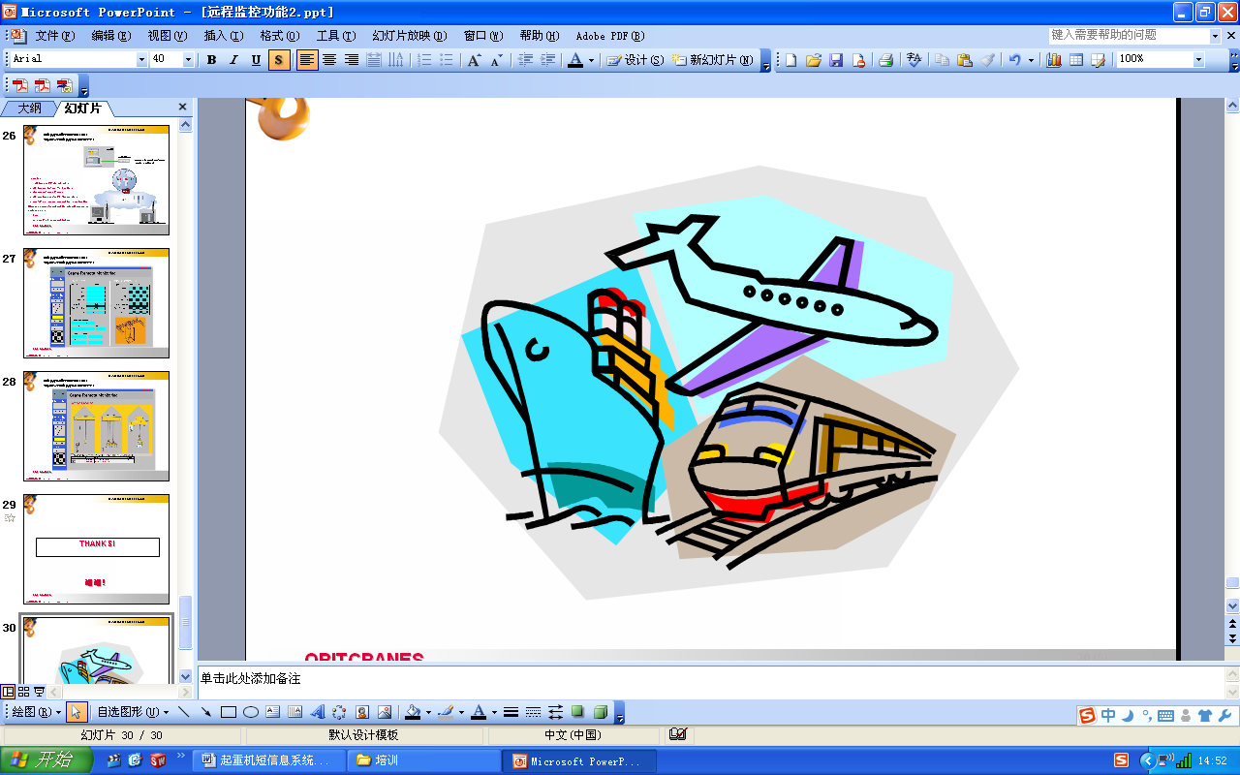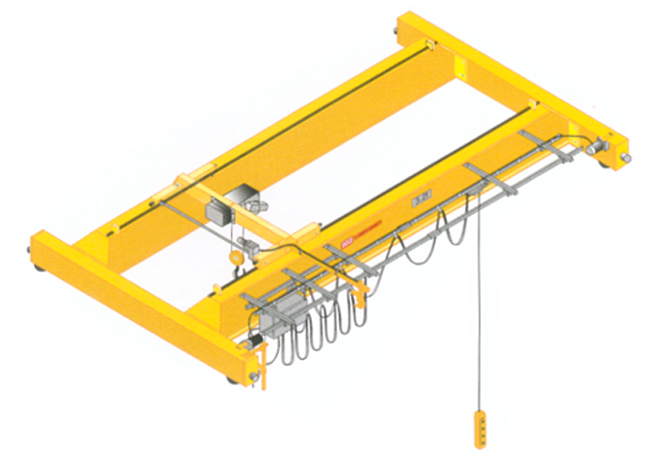1. 反应式维护模式 – 今天到处奔波
ORIT维保中心
维修中心
工程师赶赴现场
现场维护模式
解决突发的起重机问题
客户打报修电话

起重机故障

起重机恢复正常

工程师现场维修

2. 远程监控式维护模式 – 明天游刃有余
起重机故障
ORIT维保中心
维修中心
起重机恢复正常
工程师赶赴现场
系统远程预警、报警
减少起重机突发停机故障
客户打报修电话
工程师现场维修

自动通知在
线工程师

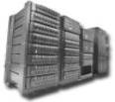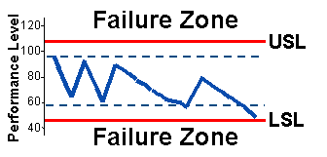3. 预测式维护模式 – 将来运筹帷幄
起重机故障
起重机恢复正常
工程师赶赴现场
预测式维修模式
主动反应（监控+预测+校正）
工程师现场维修

收集运行信息并分析
远程维护
远程诊断

智能重型小车短信息智能监控系统是奥力通起重机（北京）有限公司自行开发的物联网的关键系统，它主要完成数据传输、数据存储和人机交互功能。其中数据传输是其关键，可以采用MessengerPro-v01短信模块和MessengerPro-v02数据模块来实现。数据存储和人机交互功能有服务器和SMS Server-v01软件来完成。
4
信息传输，MessengerPro-v01短信模块及软件MessengerPro-v01短信模块
设备参数
接口 | RS232
连接器 | 标准串口连接器
输入电压 | DC12-24V
平均耗电量 | 15w
发射功率 | 2W-类别4 for GSM900,1W类别1 for GSM 1800
传输速率 | 2400-115200bps
工作温度 | -20~+55°C,保持温度-25~+75°C
外形尺寸 | W×H×D=70×110×35
安装方式 | 35mm导轨安装
产品功能
运用商支持 | 移动通讯
群发功能 | 实现最多20个号码群发
信息缓存 | 支持接收和发送信息缓存
自检功能 | 开机自检
自清洁功能 | 设置垃圾短信号码，自动清除垃圾短信
最大处理能力 | 6条/小时
论询时间 | ＜10s
信息丢失率 | ＜10-3
故障恢复时间 | ＜25s

移动通讯采用了与自动化设备和工业终端设备的无线通讯，有助于实现更高的灵活性，可以简化维护工作，降低服务成本和停机时间，并以最佳效果分配工作人员。
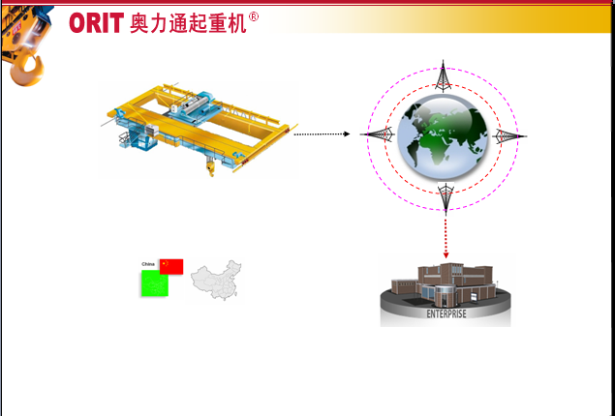
只需1张移动GSM卡及可实现远程监控智能重型小车设备的目的。
具备短信功能的MessengerPro-v01模块从PLC或监控器SaPro-v03中读取数据，通过移动服务商网络将重型小车的故障信息发送出去，对应的用户维修人员、管理人员和我们公司的维修人员、技术支持人员均能收到该重型小车的故障信息和系统给出的解决方案。同时在我们公司总部或用户主控室具有起重机综合信息显示大屏幕。

服务器软件“SMS Server-v01”
·SMS Server软件采用Windows应用程序，兼容目前所有Windows操作系统。
·SMS Server软件所有功能和命令是专为重型小车无线监控系统所设计，界面简洁方便，用户无需培训即可使用。
·与其它Windows应用程序一样，SMS Server软件可以安装用户要求进行个性化设置。
·SMS Server软件实时的、自动的更新每一台联网的重型小车信息。
·通过“SMS Server-v01”软件可以对重型小车的故障信息进行管理和检索。

软件分四大界面：信息接收、信息地图、信息检索、短信发送
信息接收界面：实时反映联网的每一台重型小车的故障信息，同时显示发生故障的时间、故障内容、客户名称、起重机序列号、重型小车型号、交付日期、联系人、故障信息是否已处理等信息。
信息地图界面：清晰的反映故障小车所在的区域，并以红色故障指示灯显示。右侧有详细的信息显示。
信息检索界面：通过设定不同的检索条件，可以对每一个用户、每一台重型小车的所有历史故障进行查询，方便工程了解设备历史运行情况，给出可靠的解决方案。
短信发送界面主要实现：
- 将重型小车的故障信息及时发送给用户的维修人员和管理人员。通知该设备的状态。
- 将重型小车的故障信息及时发送给制作商的维修人员和技术支持人员。通知及时处理。
- 制作商技术支持人员对该设备的故障信息可以做出更深层次的解决方案，通过短信的形式发送给用户和我们的维修人员，以便快速的、准确的解决问题。

（三） 智能重型小车人机交互系统
1. 概述
智能重型小车人机界面系统是起重机械电器控制系统中一个非常人性化的人机对话系统。通过友好的界面，起重机械操作人员和维修人员可方便的设置起重机的基本参数、读取相关故障信息和解决方案、读取使用过程中的性能指标，以便及时掌握设备的使用情况和潜在的故障信息。
  - 人机界面介绍
重型小车人机界面采用图形终端触摸屏，具有紧凑、简捷和耐用的特点，通过后台优化处理的软件系统，该人机系统必将得到广大起重机械用户的青睐。图形终端具有逼真而细腻的图形图像，屏幕为TFT65536色，STN4096色或者8、16级灰度的单色。可以通过灵敏的模拟触控板来增加控制的透明度和精确度。
1.2 功能特点介绍
1.2.1可选择多种显示功能
A. 可以进行多窗口操作，处理弹出窗口。
B. 可以调整对比度和亮度，以适应各种重型小车使用现场。
C. 可以选择大约40 种字体，以便适应国际性的应用程序。
D. 通过3 种不同的闪烁速度来突出显示重要的区域(5.7 英寸以上产品可用)。
1.2.3 便捷的配置
A. 用户友好、多窗口、带有6 种语言的组态环境。
B. 多语言设置，支持拜占庭语、古斯拉夫语、汉语等等。
C. 库中包含4000 多个可定制和配置的对象。
E. 在电脑上进行模拟。
F. 可在8 个终端之间共享数据。
2. 智能重型小车人机界面的组成
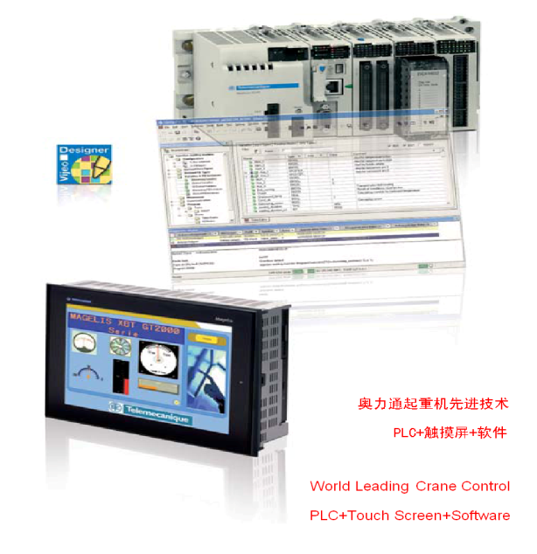
智能重型小车人机界面系统主要由可编程序继电器PLC、人机图纸终端和配套的软件、界面组成。PLC与人机终端采用通讯的方式，实时交换数据信息。

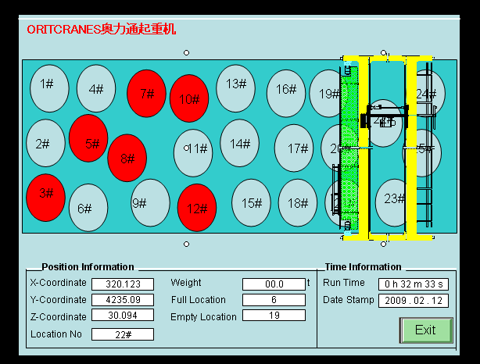

3. 智能重型小车人机终端界面介绍
智能重型小车人机交互界面共由15个基础界面组成，每副界面均有对应的图形、数据显示和触摸式按钮组成。限于篇幅此处只介绍3个主要界面
3.1 启动界面（初始界面）
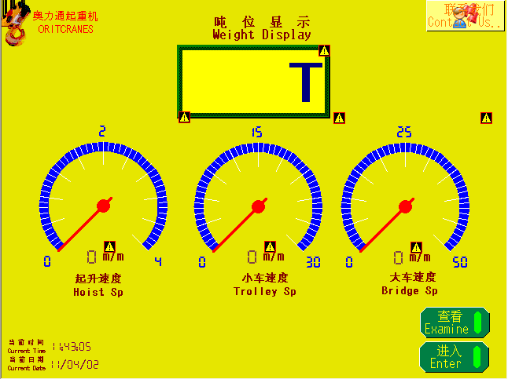
重型小车通电后，人机终端显示该界面。该界面主要包括：
A．起吊负载吨位的显示，显示范围0.0t-999.9t。
B．起升机构、小车机构和大车机构的运行速度，以仪表码盘的方式和数显方式显示出来。
C．当前时间、当前日期信息。
另外该界面有3个触摸式功能按钮：
- “联系我们”。点击该按钮可进入《公司介绍》界面。
- “查看”。点击该按钮可进入《动态数据监控》界面。
- “进入”点击该按钮可进入动画启动界面。
3.2动态数据监控
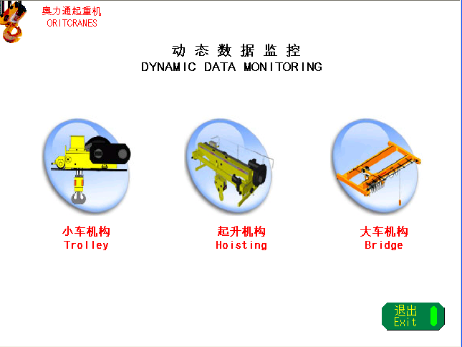
当在《启动》界面点击“查看”按钮后，系统自动切换到该界面。该界面主要包括3个触摸式图形按钮和1个功能按钮。：
- 小车机构，点击该图标，进入《小车监控参数》界面。
B．起升机构，点击该图标，进入《起升监控参数》界面。
C．大车机构，点击该图标，进入《大车监控参数》界面。
另外若点击“退出”按钮，可自动切换到《启动》界面。
3.3 故障界面
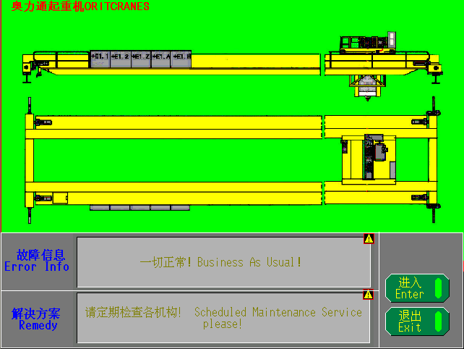
当重型小车出现故障时，在该界面会出现一个十字坐标，该坐标点既是故障点位置，界面下方有故障信息和解决方案，已方便维修人员快速找到并排除。
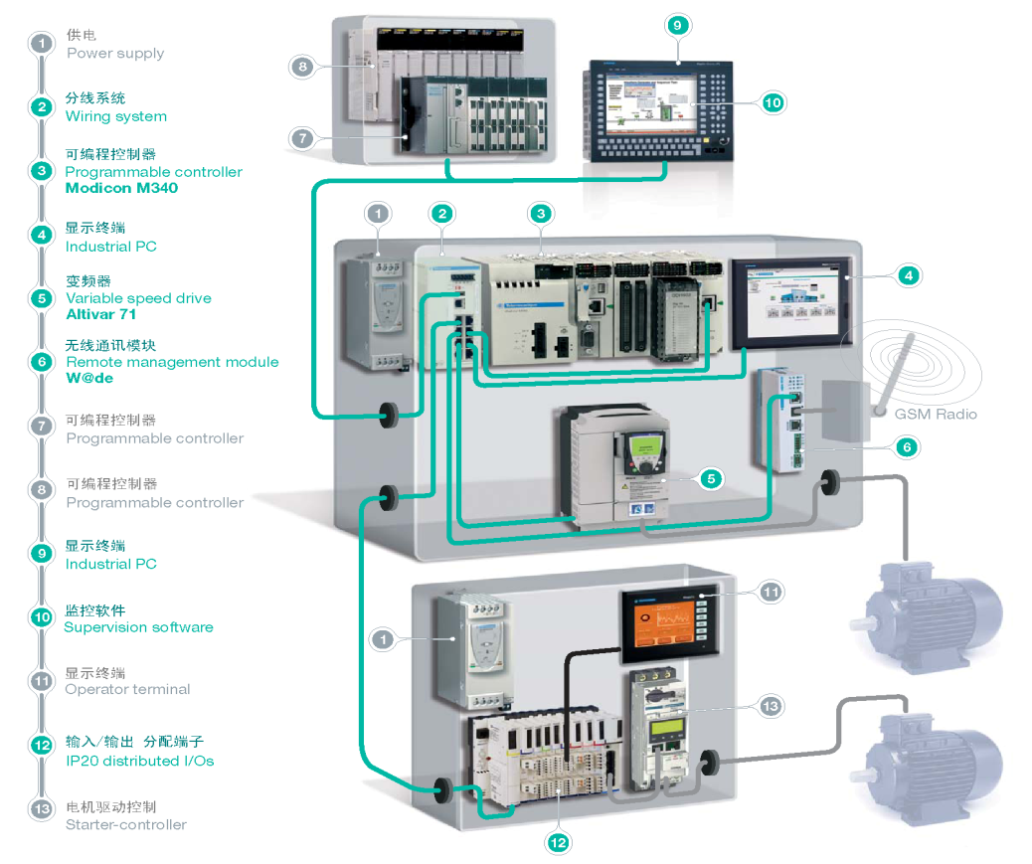
4. 总体系统图

（四） 智能重型小车防摇晃系统
常规重型小车操作是直接控制小车的运行。操作者搬运重物时，重物的运动由于钢丝绳的柔性特征会有滞后，以至于累积惯性，导致重物摇摆。因此作人员必须不断纠正操作来缓解摇曳运动。熟练的和细心的操作员可以采取适当的对策。如果操作员不够熟练，即使简单的装卸作业可能都会造成巨大的时间损失，甚至发生碰撞危险或事故。Anti-Sway系统可以消除负载的摇摆运动，小车操作员可以充分的、专注的工作。
智能重型小车Anti-Sway系统读取操作者的指令和重物高度，系统会迅速根据这些信息计算出防止摇摆的最佳即时速率（即叠加补偿加速度），随即将此即时速率传输到速度控制单元（变频器），从而控制电机运行，此时重型小车的运行已有效抑制物的摇摆。为此，操作者只需关注重物的运动，而无须再关注于重物的摇摆。
解决摇晃的基本思路——单摆的等时性

经过在现场的智能重型小车中测试，可以将摇晃量控制在5%。给客户的操作带来很好的运行效果。
二、机械方面
我公司开发的起重机小车俯视图如图一所示，包括车架、起升机构、吊钩组和运行机构。在设计时，要求足够的强度和刚度，重量轻，净空低，噪音小，制造安装方便。
起升机构包括起升电机、减速机和卷筒；减速器安装在传动侧端梁外侧，减速器输入轴与起升电机联接，输出轴与卷筒驱动端联接，卷筒支承端固定在非传动侧端梁上，卷筒上装有钢丝绳；吊钩组包括吊钩和动滑轮组；小车运行机构为 “三合一”减速器形式，运行机构分别设置在两个端梁的同一端。
图一、起升小车俯视图

图二 起升小车俯视图
图一图二中：1.吊钩组件、2.起升限位机构、3.减速器、4.起升电机、5.钢丝绳导绳器、6.卷筒、7.小车架、8.运行机构、9.起升重锤限位机构、10.非传动端梁、11.横梁、12.传动端梁
车架包括一根传动侧端梁，一根非传动侧端梁，一根前定距梁，一根后定距梁和一个横梁；相比较国内传统的起重机小车结构而言，这种结构是一种静定结构，结构受力明确，避免了由于制造误差或温度变化造成的附加应力。
定距梁和端梁连接构成平面框架，横梁放置在端梁上。这样实现了小车架的模块化设计，增强了小车架个零件的互换性，可以适用与不同小车起升高度，可以连接副钩，做主副钩小车。结构方面，焊接-喷丸-加工-喷涂-装配流水线作业，不仅提高了制造效率，也提高了加工精度。
图三 小车架俯视图
图中：9.起升重锤限位机构、10.非传动端梁、11.横梁、12.传动端梁 13.后定距梁、14.钢丝绳固定端、15. 前定距梁
图四 小车横梁局部视图
图中：14.钢丝绳固定端、16.承重传感器、17.支承轴、18.楔形接头、19.销轴、19.销轴、20.定滑轮、21.轴承、22.滑轮组。
小车横梁简支在端梁上，端梁和定距梁的联接方式为螺栓连接；在后定距梁的中部设有起升重锤限位机构，前定距梁上装有钢丝绳导绳器轨道。横梁内部设有定滑轮组；横梁上部设有钢丝绳固定端和称重装置。

图五 传动侧端梁
图中：23.台车、24.销轴、25.传动端梁体、26.行走轮、27.行走轮、28.行走轮

图六 非传动侧端梁
图中：29.行走轮、30.非传动端梁体、31.行走轮、32.销轴、33.行走轮、34.台车

图七 起升机构示意图
图中：3.减速器、4.起升电机、6.卷筒、10.非传动端梁、12.传动端梁35.联轴器

卷筒上面还标配有有钢丝绳导绳器，可以有效的防止卷筒在卷绕钢丝绳的同时，钢丝绳跳槽和乱绳。
起升机构采用动力输出采用全柔性连接，钢丝绳卷筒驱动端和起升减速器采用鼓形联轴器联接，便于安装；起升减速器和带有盘式制动器的变频电机通过弹性梅花联轴器连接，调节安装误差；起升减速器与端梁采用销轴连接，释放减速器工作时的冲击载荷，延长减速器寿命；台车与端梁体采用销轴连接，确保所有车轮与轨道全接触，消除“三条腿”现象。
起升减速器与传动侧端梁通过销轴铰接，与起升电机通过弹性梅花联轴器铰接，与卷筒驱动端通过鼓形联轴器铰接，所述的减速器的输出轴上还安装有旋转起升限位机构；所述起升电机为带盘式制动器的变频电机。
所述的端梁包括端梁体和台车，该台车下部装有两个行走轮，该台车套装在端梁体一端，并与端梁体通过销轴铰接，所述端梁体的另一端安装有另一个行走轮。
所述的传动端梁上的三个行走轮为平轮缘车轮；所述的非传动端梁的两端的行走轮为带轮缘车轮，中间的行走轮为平轮缘车轮。
所述的“三合一”驱动机构，其驱动电机为带盘式制动器的变频电机，其减速器输出轴为空心轴。
所述的卷筒支承端为短轴形式，通过调心轴承与卷筒体联接。
所述的称重装置，包含水平安装在横梁上部的支承轴和承重传感器。

